Приложение № 1 к договору № ________
АКТ ПРИЕМА-ПЕРЕДАЧИ АВТОМОБИЛЯ
Авто/Vehicle | Гос. номер/Reg.number |  | VIN -
№ кузова - | Цвет/Color - |  | ПТС -
Свидетельство о регистрации/Registration certificate
Выдача/Out: Возврат/In:
Дата/Date Время /Time |  | Дата/Date Время /Time
Состояние автомобиля/Vehicle condition
Чистый/Clean « Ч » Грязный/Dirty « Г »  Кузов/Body:___ Салон/Interior:___ Багажник/Luggage:__ |  | Чистый/Clean « Ч » Грязный/Dirty « Г »  Кузов/Body:___ Салон/Interior:___ Багажник/Luggage:__
Обозначение повреждений/Damageexplanation:
«S» – царапина/Scratch, «D» – повреждение/Damage, «M» – отсутствует/Missing, «C» – скол/Chip

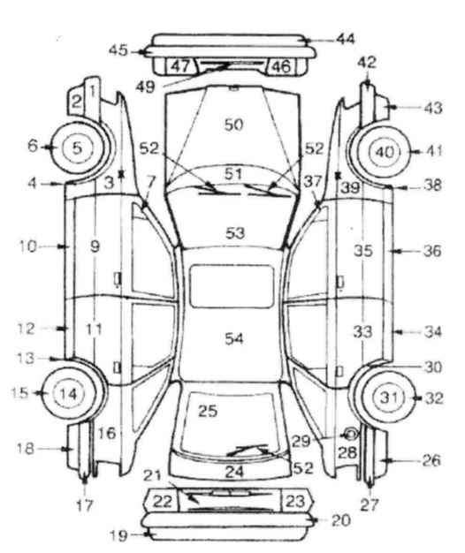

Повреждения/Damages: ___________________________________ Повреждения/Damages: ___________________________________
________________________________________________________ ________________________________________________________
__________________________________ 0½ F ____________________________ 0½ F
Пробег, км/Mileage, km:________ Топливо:| | | | || | | | Пробег, км/Mileage, km:________ Топливо:| | | | || | | |
Комплектация автомобиля/ Vehiclepackage
Свидетельство о регистрации/Registration certificate |  | Свидетельство о регистрации/Registration certificate
Полис ОСАГО/TPL polices |  | Полис ОСАГО/TPL polices
Запасное колесо/External wheel |  | Запасное колесо/External wheel
Домкрат/ Jack |  | Домкрат/ Jack
Баллонный ключ/ Wheel nut wrench |  | Баллонный ключ/ Wheel nut wrench
Знак аварийной остановки/ Emergency triangle |  | Знак аварийной остановки/ Emergency triangle
Аптечка/ First Aid kit |  | Аптечка/ First Aid kit
Огнетушитель/ Fire exstinguisher |  | Огнетушитель/ Fire exstinguisher
Магнитола/ Audio player |  | Магнитола/ Audio player
Ключ замка зажигания/ Ignition lock key |  | Ключ замка зажигания/ Ignition lock key
Пульт сигнализации/ RC for alarm system |  | Пульт сигнализации/ RC for alarm system
GPS |  | GPS
Детское кресло |  | Детское кресло

Арендодатель Арендатор/Lease
Автомобиль сдал: | Автомобиль принял:
Автомобиль принял: | Автомобиль сдал:
Место выдачи _________________________ Место приема ______________________________
Приложение № 2

ШТРАФНЫЕ САНКЦИИ

Внимание! В случае, если Арендатор не оплатил (не своевременно оплатил) или не полностью оплатил причитающуюся по договору арендную плату, то автомобиль находится у арендатора НЕЗАКОННО, при этом страховка КАСКО НЕ ДЕЙСТВУЕТ! Втаком случае ЛЮБОЙ ущерб причиненный автомобилю возмещается за счет Арендатора.
Утеря свидетельства о регистрации транспортного средства – 7500 руб.
Утеря государственного регистрационного знака – 3000 руб.
Утеря страхового полиса ОСАГО – 2500 руб.
Утеря или повреждение ключа замка зажигания – 5000 руб.
Утеря или повреждение магнитолы – 5000 руб.
Повреждение кузова/двигателя/ходовой части/внутренней отделки салона/др. элементов – 5000 руб.
Несвоевременное возвращение автомобиля – арендная плата (согласно тарифам) + штраф в размере 50% арендной платы
Утеря или повреждение других предметов комплектации автомобиля – возмещение их стоимости по среднерыночным ценам на день производства расчетов + штраф в размере 50% стоимости данных предметов
Несвоевременное внесение арендной платы (задержка более 12 часов) – 2000 руб.
Грязный автомобиль – 500 руб.
Плата за дозаправку – 40 руб. за 1 литр
Выезд в черте города для устранения неисправности, возникшей по вине клиента – в рабочее время 400 руб., в нерабочее – 800 руб. Выезд по области – 15 руб/км + в рабочее время 400 руб., в нерабочее – 800 руб.
Задержка более чем на 30 минут от расчетного времени, если вы заблаговременно оповестили Арендодателя – 150 руб/час, но не более 3-х часов.
Задержка более чем на 30 минут от расчетного времени, если вы заблаговременно не оповестили Арендодателя – залог не возвращается!
Курение в автомобиле – 1000 руб.

Дополнительные услуги
Цены на доставку/забор автомобиля
Пункт доставки/забора | Цена, руб.
 | с 10.00 до 18.00 | с 18.00 до 10.00
Офис, СТРЕЛЕЦКАЯ 8 | бесплатно | 300
Калининград (до Окружной) | 200 | 500
Аэропорт «Храброво» | 600 | 900
Светлогорск | 1000 | 1500
Зеленоградск | 800 | 1300
Балтийск | 1000 | 1500
Цены на дополнительное оборудование
 | За сутки | За весь срок
Детское кресло | 200 | 500
GPS навигатор | 500

Ознакомлен __________________________________________________________

